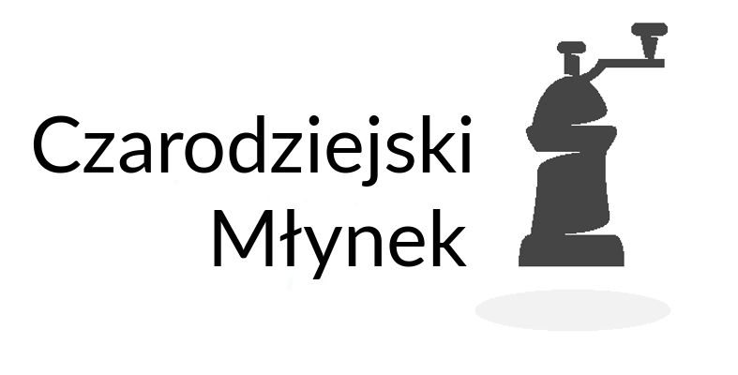

KLAUZULA INFORMACYJNA
O PRZETWARZANIU DANYCH OSOBOWYCH
w Niepublicznym Przedszkolu „Czarodziejski Młynek”

Zgodnie z art. 13 ust. 1 i ust. 2 rozporządzenia Parlamentu Europejskiego i Rady (UE) 2016/679 z 27 kwietnia 2016 r. w sprawie ochrony osób fizycznych w związku z przetwarzaniem danych osobowych i w sprawie swobodnego przepływu takich danych oraz uchylenia dyrektywy 95/46/WE (Dz. Urz. UE. L. 2016.119.1), dalej RODO, informujemy, że :

- Administratorem danych osobowych Państwa i Państwa dzieci jest Niepubliczne Przedszkole „Czarodziejski Młynek” Beata Nowak, Marta Dworak w Końskich, z siedzibą w Końskich przy ul. Miłej 2.
Z Administratorem może się Pani/Pan skontaktować poprzez adres e-mail: przedszkole@czarodziejskimlynek.pl .
- Administrator nie wyznaczył Inspektora Ochrony Danych Osobowych.
- Celem przetwarzania danych osobowych Państwa i Państwa dzieci jest:
  - zapewnienie dziecku prawidłowej opieki w czasie pobytu w Przedszkolu oraz wypełnienie obowiązków prawnych związanych z tą opieką, które określają przepisy prawa regulujące działalność przedszkoli, w szczególności ustawa z dnia 14 grudnia 2016 r. Prawo oświatowe (Dz. U. z 2017 r. Nr poz. 59) (podstawa prawna przetwarzania art. 6 ust. 1 lit. c i lit. b RODO) „obowiązek prawny” i „wykonanie umowy”; podanie danych osobowych w zakresie określonym przepisami ustawy Prawo oświatowe jest wymogiem ustawowym i jest niezbędne do wykonywania przez naszą placówkę działalności opiekuńczej, wychowawczej, dydaktycznej; odmowa ich podania uniemożliwi wykonywanie tych obowiązków przez naszą placówkę, co jest równoznaczne z brakiem możliwości uczęszczania Państwa dziecka do naszej placówki,
  - umożliwienie odbioru dzieci z Przedszkola przez wskazane przez Państwo osoby (podstawa prawna przetwarzania art. 9 ust. 2 lit a RODO) – tzw.” zgoda”,
  - promocja działalności naszej placówki w mediach i na stronach internetowych, w przypadku wyrażenia przez Państwa odrębnej zgody na wykorzystanie w tym celu danych osobowych (w szczególności wizerunku dziecka), (podstawa prawna przetwarzania art. 9 ust. 2 lit a RODO) –„zgoda”).
- W związku z prowadzonym monitoringiem na terenie siedziby Administratora i/lub jej otoczenia Pani/Pana wizerunek i wizerunek dzieci przetwarzany jest przez Administratora w celu zapewnienia bezpieczeństwa osób, informacji i mienia w siedzibie placówki i jej otoczeniu zgodnie z art. 108 a ustawy z dnia 14 grudnia 2016 r. Prawo oświatowe (Dz. U. z 2018 r. poz. 996, 1000 i 1290).
- Czas przetwarzania danych osobowych dzieci i ich rodziców:
    - dane osobowe będą przetwarzane przez okres niezbędny do realizacji celu przetwarzania wskazanego w pkt 2 lit. a, w tym przechowywane do momentu wygaśnięcia obowiązku archiwizacji danych wynikającego z przepisów prawa.
    - w przypadkach przetwarzania danych osobowych Państwa i Państwa dzieci w celach wskazanych w pkt 2 lit. b i c, będziemy przetwarzać Państwa dane do momentu realizacji celu przetwarzania lub cofnięcia przez Państwa zgody na przetwarzanie tych danych.
- Dane osobowe Państwa jako Rodziców oraz Waszego dziecka będą przetwarzane przez upoważnione w Przedszkolu osoby.
- Przekazywanie/powierzanie do przetwarzania danych osobowych Państwa oraz Państwa dzieci może następować:
    - w związku z przetwarzaniem danych w celach o których mowa w pkt 2 lit. a dane osobowe Państwa i Państwa dzieci będą przekazywane do podmiotów wykonujących zadania publiczne, w zakresie i w celach, które wynikają z przepisów powszechnie obowiązującego prawa;
    - dane osobowe Państwa i Państwa dzieci mogą być również powierzane do przetwarzania odbiorcom, którzy na podstawie stosownych umów podpisanych z Niepublicznym Przedszkolem „Czarodziejski Młynek” w Końskich będą przetwarzać te dane w celu realizacji umowy.
- Przysługuje Państwu prawo dostępu do treści swoich danych oraz prawo ich sprostowania, usunięcia, ograniczenia przetwarzania, a także prawo do przenoszenia danych, prawo wniesienia sprzeciwu, prawo do cofnięcia zgody w dowolnym momencie bez wpływu na zgodność z prawem przetwarzania, którego dokonano na podstawie zgody przed jej cofnięciem.
- Mają Państwo prawo wniesienia skargi do organu nadzorczego w zakresie ochrony danych osobowych tj. Prezesa Urzędu Ochrony Danych gdy uznają Państwo, iż przetwarzanie danych osobowych dotyczących Pani/Pana narusza przepisy ogólnego rozporządzenia o ochronie danych osobowych z dnia 27 kwietnia 2016.
- Dane osobowe Państwa oraz dziecka nie będą poddane zautomatyzowanym procesom związanym z podejmowaniem decyzji, w tym profilowaniu.
- Dane osobowe Państwa oraz dziecka nie będą przekazywane odbiorcom w państwach trzecich (tj. państwa, które nie należy do Europejskiego Obszaru Gospodarczego obejmującego Unię Europejską, Norwegię, Liechtenstein i Islandię) ani do organizacji międzynarodowych.

- W przypadku jakichkolwiek wątpliwości czy pytań w zakresie przetwarzani Pani, Pana, oraz Waszego dziecka danych osobowych i korzystania z praw związanych z przetwarzaniem danych osobowych, prosimy o kontakt:
    - listowy na adres: Niepubliczne Przedszkole „Czarodziejski Młynek” Beata Nowak, Marta Dworak, ul. Miła 2, 26-200 Końskie,
    - telefoniczny: 880 141 141 / 502 222 435
    - e-mailowo: przedszkole@czarodziejskimlynek.pl

